DISTILLAZIONE
Tecnica di separazione utile per purificare una miscela omogenea da impurezze poco volatili. Le componenti della miscela devono naturalmente avere un differente punto di ebollizione.
Nell’attività con le scuole Primaria e Secondaria di Primo Grado è stata effettuata una distillazione semplice (quindi un ciclo di vaporizzazione e condensazione) di un campione di acqua di fiume precedentemente filtrato.
Materiale occorrente:
- Piastra/Mantello riscaldante
- Palloni (2): uno per la miscela iniziale, uno per la raccolta del distillato
- Raccordo a T
- Refrigerante
- Tubi di gomma
- Palline di vetro o frammenti di pietra pomice
- Termometro
- Pinze e sostegni
Assemblare tutto come in figura:
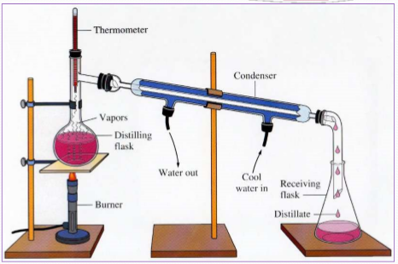
Osservazioni:
- Il riscaldamento può essere effettuato in alternativa anche con un bagno ad acqua o un bagno ad olio a seconda della temperatura di ebollizione del liquido da distillare
- E’ importante lasciare sempre un residuo nel pallone di distillazione; distillare fino alla completa rimozione del liquido comporterebbe il riscaldamento a secco di un residuo (che potrebbe anche essere sconosciuto) potenzialmente pericoloso
- Distillare il distillato ottenuto attraverso ulteriori cicli di vaporizzazione-condensazione potrebbe produrre sostanze sempre più pure; tale procedimento è però dispendioso
Possibili approfondimenti:

Distillazione frazionata: distillazione realizzata in più stadi sottoponendo le frazioni che si formano nelle prime fasi del processo a più distillazioni successive.
Questo metodo viene utilizzato industrialmente per miscele complesse come il petrolio.

